项目名称：重庆通力高速公路养护工程有限公司第一批物资材料合格供应商入围

项目编号：0611-2300030934A

采购文件



采 购 人：重庆通力高速公路养护工程有限公司（盖章）

代理机构：重庆国际投资咨询集团有限公司 （盖章）

2023年12月
目 录
第一章 采购公告 1
第二章 申请人须知 4
第三章 评审办法 16
第四章 申请人管理要求 21
第五章 申请文件格式 24

第一章 采购公告
重庆通力高速公路养护工程有限公司第一批物资材料合格供应商入围
采购公告

1. 采购条件
重庆国际投资咨询集团有限公司受采购人重庆通力高速公路养护工程有限公司委托（以下简称“采购人”），对重庆通力高速公路养护工程有限公司第一批物资材料合格供应商入围进行招标，项目已具备采购条件。

2. 项目概况与采购范围
2.1 项目概况：重庆通力高速公路养护工程有限公司作为重庆高速集团全资子公司，主要承担重庆高速路网高速公路日常养护、应急抢险、保通保畅、检测维修、园林绿化等任务。现对公司需要的部分物资材料合格申请人进行招标，本次现拟建立12个供方库，用于供应我司承接重庆高速集团内各项目所需物资。
2.2 采购范围：
项目各分包入围合格申请人数量及类别如下：
分包名称 | 类别 | 入围合格申请人数量
分包一：护栏材料 | 波形梁钢护栏等 | 最少5家，最多10家  （若不足5名，则按相应家数推荐入围申请人。）
分包二：声屏障材料 | 玻璃钢、镀锌板及复合材质等 | 最少5家，最多10家  （若不足5名，则按相应家数推荐入围申请人。）
分包三：反光膜材料 | Ⅴ类、Ⅳ类、Ⅰ类、即时贴等 | 最少5家，最多10家  （若不足5名，则按相应家数推荐入围申请人。）
分包四：钢材 | 钢筋、型材、板材、管材等 | 最少5家，最多15家  （若不足5名，则按相应家数推荐入围申请人。）
分包五：铝材 | 铝板、滑槽等 | 最少5家，最多15家  （若不足5名，则按相应家数推荐入围申请人。）
分包六：石灰岩材料 | 碎石、石屑、片石、矿粉等 | 每片区最少10家，最多20家  （若不足10名，则按相应家数推荐入围申请人。）申请人按“渝中部及渝西”、“渝南部及渝东南”、“渝东北”填报供应意向片区范围，可填报一项或多项。后期采购人单独采用比选或谈判等方式确定实施单位时，对应片区入围申请人必须参加，其他片区入围申请人不可参加。
分包七：水泥 | PO、PI、PC、PS、PP、PF等 | 最少7家，最多20家  （若不足7名，则按相应家数推荐入围申请人。）
分包八：塑料管道 | PVC、PE、PP、PP-R、PEX、HDPE、UPVC、CPVC等 | 最少5家，最多10家  （若不足5名，则按相应家数推荐入围申请人。）
分包九：交通安全设施材料 | 含防眩板、塑料注水隔离栏、防撞桶、轮廓标、突起路标、弹性警示柱、减速带、插拔式栏杆等；不含交通锥、浸塑网 | 最少7家，最多15家  （若不足7名，则按相应家数推荐入围申请人。）
分包十：基质沥青材料 | 70#A级等 | 最少5家，最多15家  （若不足5名，则按相应家数推荐入围申请人。）
分包十一：改性沥青用SBS改性剂材料 | T6302H、T161B、T791H等 | 最少5家，最多10家  （若不足5名，则按相应家数推荐入围申请人。）
分包十二：乳化剂及改性胶乳材料 | 粘层、透层和稀浆封层用 | 最少5家，最多10家  （若不足5名，则按相应家数推荐入围申请人。）
2.3 项目地点：采购人采购需求订单指定地点。
注：1.申请人可申请多个分包，每个分包须单独编制申请文件。
2.本次递交资料需进行承诺最低下浮比例值报价，后期采购人根据项目实际需要再单独采用比选或谈判等方式确定实施单位。

3. 申请人资格要求
本次采购实行资格后审，申请人须同时满足以下资格要求：

3.1 分包一：护栏材料

3.2 分包二：声屏障材料

3.3 分包三：反光膜材料

3.4 分包四：钢材

3.5 分包五：铝材

3.6 分包六：石灰岩材料

3.7 分包七：水泥

3.8 分包八：塑料管道

3.9 分包九：交通安全设施材料

3.10 分包十：基质沥青材料

3.11 分包十一：改性沥青用SBS改性剂材料

3.12 分包十二：乳化剂及改性胶乳材料

以上各分包申请人资格要求详见随本文件发出的“附件1：重庆通力高速公路养护工程有限公司第一批物资材料合格供应商申请人各分包资格要求”。

注：1.业绩要求中，如合同金额和发票金额不一致，业绩金额以发票金额为准，如果合同金额与结算资料金额不一致的，业绩金额以结算资料金额为准，上述同时存在时，业绩金额以发票金额为准。
4. 文件的获取
4.1凡有意参加申请人，请于2023年12月1日（北京时间，下同）起在重庆市公共资源交易网（www.cqggzy.com）下载采购文件、澄清、修改、补充通知等全部内容。不管下载与否都视为潜在申请人全部知晓有关采购过程和全部内容。
4.2申请人可在重庆市公共资源交易网（www.cqggzy.com）本项目采购公告网页下方“我要提问”栏提出疑问，提问时间从本公告发布至2023年12月6日10 时 00 分（北京时间）前。
4.3采购人应于2023年12月8日17时00分（北京时间）前在重庆市公共资源交易网（www.cqggzy.com）发布澄清。
5. 申请文件的递交
5.1申请文件递交的截止时间（开启申请文件时间，下同）为2023年12月20日10时30分，地点为重庆市公共资源交易中心开标室（具体请登陆重庆市公共资源交易网（www.cqggzy.com）查询或递交文件当日见交易中心大厅电子显示屏）。
5.2逾期送达的或者未送达指定地点的投标文件，采购人不予受理。

6．发布公告的媒介
本次采购公告同时在重庆市公共资源交易网（www.cqggzy.com）、中国招标投标公共服务平台（www.cebpubservice.com）、重庆高速公路集团有限公司官网（www.cegc.com.cn）、重庆高速公路集团有限公司招投标管理平台（http://cqgsbid.cegc.com.cn:7900/）、重庆高速公路集团有限公司物资采购平台（113.250.85.222:8099）上发布。

7、联系方式
采购人：重庆通力高速公路养护工程有限公司
地址：重庆市沙坪坝区梨高路4号
联系人：刘老师、安老师
联系电话：023-88563373、89062912

代理机构：重庆国际投资咨询集团有限公司
地址：重庆市江北区五简路2号重咨大厦A栋1805
联系人：汪渝涛、陈莹莹
联系电话：023-67707973、67708598

第二章 申请人须知

申请人须知前附表
条款号 | 条款名称 | 编 列 内 容
1.1.2 | 采购人 | 采购人：重庆通力高速公路养护工程有限公司  地址：重庆市沙坪坝区梨高路4号  联系人：刘老师、安老师  联系电话：023-88563373、89062912
1.1.3 | 代理机构 | 代理机构：重庆国际投资咨询集团有限公司  地址：重庆市江北区五简路2号重咨大厦A栋1805  联系人：汪渝涛、陈莹莹  联系电话：023-67707973、67708598
1.1.4 | 项目名称 | 重庆通力高速公路养护工程有限公司第一批物资材料合格供应商入围
1.1.5 | 项目地点 | 采购人采购需求订单指定地点。
1.3.1 | 服务期限 | 各分包均最长有效期为三年，起始时间为对应供方库成立时间，到期后所有类别的库均失效，全部单位均需根据采购人需要重新入库。
1.3.2 | 采购范围 | 详见采购公告。
1.4.1 | 申请人资格条件、能力和信誉 | 详见采购公告。  特别提醒：以上所有证书等资料的原件备查。若发现申请人资料存在虚假不实，采购人将有权随时取消其入围资格，其投标保证金不予退还，并追究其相应的法律责任。
1.4.2 | 是否接受联合体参加申请 | 不接受。
1.4.3 | 踏勘现场 | 采购人不组织，由各申请人自行踏勘。
1.4.4 | 采购预备会 | 不召开。
1.9 | 分包 | 不允许再分包。
2.1 | 构成文件的其他材料 | 发出的澄清与修改书或补充通知。
2.2.1 | 申请人要求澄清采购文件的截止时间 | 申请人应仔细阅读采购文件及附件的所有内容，如有文字表述不清，图纸尺寸标注不明以及存在错、漏、缺、概念模糊和有可能出现歧义或理解上的偏差的内容等应在采购公告规定的时间前在本项目采购公告网页下方“我要提问”栏提交。
2.2.2 | 采购人对采购文件答疑及对采购文件的澄清与修改 | 采购人应在采购公告规定的时间前，在重庆市公共资源交易网（www.cqggzy.com）发布澄清。
3.1 | 申请文件的组成 | 详见第五章
3.3 | 申请文件有效期 | 90日历天（从提交申请文件截止日起计算）
3.4 | 投标保证金 | 投标保证金的交纳方式：投标人可选择以下二种方式之一。  方式一  一、以电子投标保函形式交纳投标保证金  1.电子投标保函交纳形式及要求：投标人在投标截止时间前通过重庆市公共资源交易金融服务平台电子投标保函系统向金融机构申请开具电子投标保函，电子投标保函应至少体现如下内容：①担保项目必须为本项目；②受益人必须为本项目招标人；③保函担保金额必须满足本项目要求；④保函生效时间必须在投标截止时间前，有效期限必须至少包含整个投标有效期；⑤保函须不可撤销且见索即付。  若投标截止时间延期，则电子投标保函提交的截止时间和投标截止时间应当保持一致。  不满足上述要求的电子投标保函无效。  2.以电子投标保函形式担保的投标保证金的金额：每分包1万元整（人民币）。  3.电子投标保函  以重庆市公共资源交易中心开标现场展示的电子投标保函交纳情况为准，投标人在投标时无须再提供电子投标保函的相关资料。  二、电子投标保函的注销  招标人应当在法定时间内确定中标人。招标人应当在中标通知书发出后2个工作日内将中标通知书和电子投标保函退还通知抄告重庆市公共资源交易中心，重庆市公共资源交易中心在收到电子投标保函退还通知后2个工作日内，将保函注销信息推送给重庆市公共资源交易金融服务平台，由保函出具机构注销除中标人和中标候选人以外的投标人电子投标保函。  招标人应当在法定时间内与中标人完善入库流程。招标人应当在合同生效后2个工作日内将签订的合同和电子投标保函退还通知抄告重庆市公共资源交易中心，重庆市公共资源交易中心在收到电子投标保函退还通知后2个工作日内，将保函注销信息推送给重庆市公共资源交易金融服务平台，由保函出具机构注销中标人和中标候选人的电子投标保函。  方式二  一、以转账支票或电汇形式交纳投标保证金  1、投标保证金交款形式及要求：投标人从企业的基本账户（开户行）在投标截止时间前通过转账支票直接划付或以电汇方式直接划付至下面指定的投标保证金账户。若投标截止时间延期，则投标保证金提交的截止时间和投标截止时间应当保持一致。不满足上述要求的投标保证金无效。  投标人自行考虑汇入时间风险，如同城汇入、异地汇入、跨行汇入的时间要求。  2、以转账支票或电汇形式提交投标保证金的金额：每分包1万元整（人民币）。  3、投标保证金账户及账号（任选其一）：  详见重庆市公共资源交易网（www.cqggzy.com）对应本项目招标公告信息栏中的保证金信息。  投标保证金以重庆市公共资源交易中心开标现场展示的保证金交纳情况为准。投标人须在投标文件“保证金”中提供企业基本账户开户证明文件。  4、投标人必须在付款凭证备注栏中注明是“（项目名称）投标保证金”。项目名称可简写。  5、投标保证金有效期与投标有效期一致。  6、根据重庆市公共资源交易中心《关于开展公共资源交易市场主体信息登记工作的公告》的要求，投标人在开标前需在重庆市公共资源交易网（www.cqggzy.com）办理市场主体信息登记手续。因故未能提前办理市场主体信息登记或更新的，评标过程中由评标委员会根据投标人在投标文件中提供的企业基本账户开户证明文件核实其投标保证金是否由基本账户转入，未从基本账户转入的，由评标委员会作否决申请处理。  二、投标保证金的退还  招标人应当在法定时间内确定中标人。招标人应当在中标通知书发出后2个工作日内将中标通知书和保证金退还通知抄告重庆市公共资源交易中心，重庆市公共资源交易中心在收到保证金退还通知后2个工作日内，向除中标人和中标候选人以外的投标人，退还投标保证金及银行同期活期存款利息。  招标人应当在法定时间内与中标人完善入库流程。招标人应当在合同生效后2个工作日内将签订的合同和保证金退还通知抄告重庆市公共资源交易中心，重庆市公共资源交易中心在收到保证金退还通知后2个工作日内，向中标人和中标候选人退还投标保证金及银行同期活期存款利息。  投标保证金专用账户由重庆市公共资源交易中心制定，关于保证金相关情况的问题请咨询重庆市公共资源交易中心，联系电话023-63153651。  特别提醒：本项目为一个项目十二个分包的采购，每一个分包都有一个采购公告，每一个分包都有单独的投标保证金专用账号，请各申请人在拟申请的对应分包的采购公告下方去选取专用账号汇入对应分包的投标保证金。一定不要将多个分包的投标保证金汇入同一分包的保证金专用账号中，可能导致其他分包保证金未打入指定账号中。
3.5 | 资格审查资料 | 按本须知1.4.1项规定提供。
3.5.1 | 近年完成的类似项目的年份要求 | 按本须知1.4.1项规定提供。
3.6 | 是否允许递交备选申请方案 | 不允许。
3.7.3 | 签字盖章要求 | 按照第五章“申请文件格式”上要求“签字或盖章”、“盖单位公章”的地方必须按要求由申请人的法定代表人或授权代理人签字或盖章、加盖申请人单位公章。
3.7.4 | 申请文件的份数 | 纸质版申请文件一式二份（正本一份，副本一份）  电子文件（U盘）：3份，内容须包括申请文件所有内容，U盘上应注明申请人单位名称并加盖单位公章。
3.7.5 | 装订要求 | 申请人应将申请文件正、副本分别装订成册，封面上注明“正本”、“副本”，并编制目录、标注页码等。
4.1.1 | 申请文件的密封 | 申请文件应密封包装（电子文件同时密封），同时“申请文件”密封袋外应按本表第4.1.2项的规定写明相应内容。
4.1.2 | 封套上写明 | 应在“申请文件”袋的封套上写明如下内容：  采购人：重庆通力高速公路养护工程有限公司  资料名称： 申请文件  项目名称： 重庆通力高速公路养护工程有限公司第一批物资材料合格供应商入围  申请人： （由申请人填写，并加盖申请人单位公章）  分包号及名称：  在 年 月 日 时 分前不得开启。
4.2.1 | 递交申请文件地点 | 重庆市公共资源交易中心开标室（具体请登陆重庆市公共资源交易网（www.cqggzy.com）查询或递交文件当日见交易中心大厅电子显示屏）。
4.2.2 | 申请文件递交时间及截止时间 | 递交时间：采购人或代理机构提前60分钟接收投标文件；  截止时间：同开启申请文件时间。
4.2.3 | 是否退还申请文件 | 否。
5.1 | 开启申请文件时间和地点 | 开启申请文件时间：同递交截止时间；  开启申请文件地点：重庆市公共资源交易中心开标室（具体请登陆重庆市公共资源交易网（www.cqggzy.com）查询或递交文件当日见交易中心大厅电子显示屏）。
5.2 | 开启申请文件程序 | 主持人按下列程序进行开启申请文件：  1.宣布开启申请文件纪律；  2.宣布主持人、唱标人、记录人、监标人等有关人员姓名；  3.公布在递交申请文件截止时间前递交申请文件的申请人名称，并点名确认申请人是否派人到场；  4.密封情况检查：申请人或者其推选的代表检查申请文件的密封情况并确认；  5.开启申请文件顺序：随机开启；  6.当众随机开启 “申请文件”袋，公布申请人名称其他内容，并记录在案；  7.申请人代表、采购人代表、监标人、记录人等有关人员在开启申请文件记录上签字确认；  9.开启申请文件结束。
6.1 | 评审小组的组建 | 由采购人依法组建。
7.1 | 是否授权评审小组确定入围中选人 | 按各分包要求推荐相应数量中标候选人。
8.1 | 补录采购 | 若评审后合格的入围申请人不足对应分包供方库规模最低要求，采购人可进行补录采购。如补录也不足对应分包供方库规模最低要求，后续建库工作则根据采购人要求实施。
10 | 需要补充的其他内容
10.1 | 代理服务费 | 各分包代理服务费：每个分包按照30000元计取（其中分包六按40000元计取）。此费由各分包各入围申请人在领取入围通知书时向代理机构一次性分摊缴纳。
10.2 | 交易服务费 | 本项目入场交易服务费依据（渝发改收费[2023]115号）文件的标准计取，每个分包每个入围申请人1000元。由每个入围申请人全额向重庆联合产权交易所集团股份有限公司支付。
10.3 | 特别说明 | 采购人在发出入围通知书前均有权对入围申请人提供的资格审查和商务部分提供的证明材料进行核实，若发现资料存在弄虚作假，取消其入围资格，并按照相关法律法规处理，其投标保证金不予退还，入围申请人承担因此造成的相关责任并赔偿相应损失。
10.4 | 入库保证金 | 5万元/单位，作为该供应商参与竞选、履约及入库管理的保证，若违反采购文件、合同及入库承诺等情况时，采购人有权将部分或全部入库保证金作为违约金予以没收。中选的入库申请人须在中选公示结束后、领取中标通知书前向采购人缴纳入库保证金，入库申请人如逾期未缴纳入库保证金，将视为放弃中选资格，同时采购人将没收其投标保证金。
10.5 | 平台信息维护费 | 入库供应商按1000元/年，向采购人缴纳合格供方库平台信息维护费。
10.6 | 入围申请人公示 | 在重庆市公共资源交易网、中国招标投标公共服务平台、重庆高速集团官网、重庆高速公路集团有限公司招投标管理平台、重庆高速公路集团有限公司物资采购平台上进行公示，公示期为3日。

注：本须知前附表与后文不一致之处以本须知前附表为准。

1.总则

1.1 项目概况
1.1.1 根据有关法律、法规和规章的规定，本采购项目已具备采购条件，现对本项目进行采购。
1.1.2 本项目采购人：见申请人须知前附表。
1.1.3 本项目代理机构：见申请人须知前附表。
1.1.4 本项目名称：见申请人须知前附表。
1.1.5 项目地点：见申请人须知前附表。
1.2 资金来源和落实情况
1.2.1 本项目的资金来源：业主自筹。
1.2.2 本项目的出资比例：100%。

1.3 采购范围、服务期限和质量要求
1.3.1 本项目的服务期限：见申请人须知前附表。
1.3.2 本项目的采购范围：见申请人须知前附表。

1.4 申请人资格要求
1.4.1 本项目申请人的资质条件、能力和信誉：见申请人须知前附表。
1.4.2 本项目是否接受联合体参加采购：见申请人须知前附表。
1.4.3 本项目申请人不得存在下列情形之一：
（1）与采购人存在利害关系可能影响采购公正性的法人、其他组织或者个人；
（2）为本项目提供采购代理服务的；
（3）与本项目采购代理机构同为一个法定代表人的；
（4）与本项目采购代理机构相互控股或参股的；
（5）与本项目采购代理机构相互任职或工作的；
（6）被责令停业的；
（7）被暂停或取消申请资格的；
（8）财产被接管或冻结的；
（9）单位负责人为同一人或者存在控股、管理关系的不同单位；
（10）两个以上申请人的法定代表人为同一人，母公司、全资子公司及其控股公司；
（11）法律法规规定的其他情况。

1.5 费用承担
申请人准备和参加采购活动发生的费用自理。

1.6 保密
参与采购活动的各方应对竞争性采购文件和申请文件中的商业和技术等秘密保密，违者应对由此造成的后果承担法律责任。

1.7 语言文字
除专用术语外，与采购申请有关的语言均使用中文。必要时专用术语应附有中文注释。

1.8 计量单位及采购币种
1.8.1 所有计量均采用中华人民共和国法定计量单位。
1.8.2 本项目一律采用人民币进行报价。

1.9 分包
不允许

1.10 偏离
本项目不允许偏离。

2.采购文件

2.1 采购文件的组成
本采购文件包括：
（1）采购公告（或采购邀请函）；
（2）申请人须知；
（3）评审办法；
（4）各分包项目服务内容要求；
（5）申请文件格式。
根据本章第2.2款对竞争性采购文件所作的澄清、修改，也作为构成采购文件的组成部
分。

2.2 采购文件的澄清

2.2.1澄清采购文件的截止时间：见申请人须知前附表规定。
2.2.2采购文件的澄清与修改：见申请人须知前附表规定。

3.申请文件

3.1 申请文件的组成
3.1.1 申请文件应包括下列内容：

具体详见第五章

3.2 申请报价
3.2.1 /

3.3 申请文件有效期
3.3.1 在申请人须知前附表规定的申请文件有效期内，申请人不得要求撤销或修改其申请文件。
3.3.2 出现特殊情况需要延长申请文件有效期的，采购人以书面形式通知所有申请人延长申请文件有效期。
3.4 投标保证金
见申请人须知前附表规定。

3.5 资格审查资料
按本须知第1.4.1项的规定执行。

3.6 备选申请方案
申请人不得递交备选方案。

3.7 申请文件的编制
3.7.1 申请文件应按第五章“申请文件格式”进行编写，如有必要，可以增加附页，作为申请文件的组成部分。可以提出比竞争性采购文件要求更有利于采购人的承诺。
3.7.2 申请文件应当对竞争性采购文件有关申请文件有效期、质量要求、技术标准和要求、采购范围等实质性内容做出响应。
3.7.3 申请文件应用不褪色的材料书写或打印，并由申请人的法定代表人或其委托代理人签字或盖单位章。委托代理人签字的，申请文件应附法定代表人签署的授权委托书。申请文件应尽量避免涂改、行间插字或删除。如果出现上述情况，改动之处应加盖单位公章或由申请人的法定代表人或其授权的代理人签字确认。
3.7.4 申请文件正本一份，副本份数见申请人须知前附表。正本和副本的封面上应清楚地标记“正本”或“副本”的字样，正本封面均须加盖单位公章（鲜章）。当副本和正本不一致时，以正本为准。
3.7.5 申请文件的正本与副本应分别装订成册，并编制目录，具体装订要求见申请人须知前附表规定。

4.申请

4.1 申请文件的密封和标记
4.1.1 申请文件的正本与副本密封：见申请人须知前附表。
4.1.2 申请文件的封套上应写明的内容：见申请人须知前附表。
4.1.3 未按本章第 4.1.1 项和4.1.2项要求密封和加写标记的申请文件，采购人不予受理。

4.2 申请文件的递交
4.2.1 申请人应在申请人须知前附表第4.2.2项规定的递交申请文件截止时间前递交申请文件。
4.2.2 申请人递交申请文件的地点：见申请人须知前附表。
4.2.3 除申请人须知前附表另有规定外，申请人所递交的申请文件不予退还。
4.2.4 逾期送达的或者未送达指定地点的申请文件，采购人不予受理。

4.3 申请文件的修改与撤回
4.3.1 在申请人须知前附表第4.2.2项规定的递交申请文件截止时间前，申请人可以修改或撤回已递交的申请文件，但应以书面形式通知采购人。
4.3.2 申请人修改或撤回已递交申请文件的书面通知应按照本章第3.7.3项的要求签字或盖章。采购人收到书面通知后，向申请人出具签收凭证。
4.3.3 修改的内容为申请文件的组成部分。修改的申请文件应按照本章第3条、第4条规定进行编制、密封、标记和递交，并标明“修改”字样。

5.开启申请文件

5.1 开启申请文件时间和地点
见申请人须知前附表。

5.2 开启申请文件程序
见申请人须知前附表。

6.评审

6.1 评审小组
6.1.1 评审由采购人组建的评审小组负责。评审小组由采购人或其委托的采购代理机构熟悉相关业务的代表，以及有关技术、经济等方面的专家组成。评审小组成员人数以及技术、经济等方面专家的确定方式见申请人须知前附表。
6.1.2 评审小组成员有下列情形之一的，应当回避：
（1）采购人或申请人的主要负责人的近亲属；
（2）项目主管部门或者行政监督部门的人员；
（3）与申请人有利害关系，可能影响对申请文件公正评审的；
（4）曾因在采购、评审以及其他与招标投标有关活动中从事违法行为而受过行政处罚或刑事处罚的。

6.2 评审原则
评审活动遵循公平、公正、科学和择优的原则。

6.3 评审
评审小组按照第三章“评审办法”规定的方法、评审因素、标准和程序对申请文件进行评审。第三章“评审办法”没有规定的方法、评审因素和标准，不作为评审依据。

7. 定标

7.1 定标方式
评审小组推荐候选入围中选人的数量见申请人须知前附表。

7.2 入围通知
在本申请文件有效期内，且未有申请人的异议与投诉，采购人以书面形式向入围中选人发出入围通知书。

7.3 履约担保

/

8. 补录采购

8.1 补录采购
按须知前附表规定执行。

9. 纪律和监督

9.1 对采购人的纪律要求

采购人不得泄漏招标投标活动中应当保密的情况和资料，不得与申请人串通损害国家利益、社会公共利益或者他人合法权益，禁止采购人与申请人串通申请。
有下列情形之一的，属于采购人与申请人串通申请：
（1）采购人在开启申请文件前开启申请文件并将有关信息泄露给其他申请人;
（2）采购人直接或者间接向申请人泄露评审小组成员等信息；
（3）采购人明示或者暗示申请人压低或者抬高申请报价；
（4）采购人授意申请人撤换、修改申请文件；
（5）采购人明示或者暗示申请人为特定申请人成交提供方便；
（6）采购人与申请人为谋求特定申请人成交而采取的其他串通行为。

9.2 对申请人的纪律要求
申请人不得相互串通申请或者与采购人串通申请，不得向采购人或者评审小组成员行贿谋取成交，不得以他人名义参加申请或者以其他方式弄虚作假骗取成交；申请人不得以任何方式干扰、影响评审工作。
有下列情形之一的，属于申请人相互串通申请：
（1）申请人之间协商申请报价等申请文件的实质性内容；
（2）申请人之间约定入围中选人；
（3）申请人之间约定部分申请人放弃申请或者成交；
（4）属于同一集团、协会、商会等组织成员的申请人按照该组织要求协同申请；
（5）申请人之间为谋取成交或者排斥特定申请人而采取的其他联合行动。
有下列情形之一的，视为申请人相互串通申请：
（1）不同申请人的申请文件由同一单位或者个人编制；
（2）不同申请人委托同一单位或者个人办理申请事宜；
（3）不同申请人的申请文件载明的项目管理成员为同一人；
（4）不同申请人的申请文件异常一致或者申请报价呈规律性差异；
（5）不同申请人的申请文件相互混装；
（6）使用通过受让或者租借等方式获取的资格、资质证书申请的，属于以他人名义申请。
申请人有下列情形之一的，属于以其他方式弄虚作假的行为：
（1）使用伪造、变造的许可证件；
（2）提供虚假的财务状况或者业绩；
（3）提供虚假的项目负责人或者主要技术人员简历、劳动关系证明；
（4）提供虚假的信用状况；
（5）其他弄虚作假的行为。

9.3 对评审小组成员的纪律要求
评审小组成员不得收受他人的财物或者其他好处，不得向他人透漏对申请文件的评审和比较、候选入围中选人的推荐情况以及评审有关的其他情况。在评审活动中，评审小组成员不得擅离职守，影响评审程序正常进行，不得使用第三章“评审办法”没有规定的评审因素和标准进行评审。

9.4 对与评审活动有关的工作人员的纪律要求
与评审活动有关的工作人员不得收受他人的财物或者其他好处，不得向他人透漏对申请文件的评审和比较、候选入围中选人的推荐情况以及评审有关的其他情况。在评审活动中，与评审活动有关的工作人员不得擅离职守，影响评审程序正常进行。

9.5 投诉
申请人和其他利害关系人认为本次采购活动违反法律、法规和规章规定的，有权向有关行政监督部门投诉。

10. 需要补充的其他内容
需要补充的其他内容。

第三章 评审办法

评审办法前附表
条款号 |  | 评审因素 |  | 评审标准
1 |  | 评标方法 |  | 本项目评标采用综合评标法，按以下原则进行：  1.评审委员会按照评标办法对本分包的申请人进行初步评审，若本分包通过初步评审的申请人数量小于等于对应分包入围合格申请人上限数量，则通过初步评审的申请人均为入围中选人；  2.评审委员会按照评标办法对本分包的申请人进行初步评审，如果本分包通过初步评审的申请人大于对应分包入围合格申请人上限数量，则评标委员会按照评审办法对通过初步评审的申请人进行详细评审，并按照得分高低进行排序，若总得分相同，则按业务能力分数高的优先；若业务能力也相同，则由申请人注册资本金高的优先，若申请人注册资本金也相同，则由相同单位抽签进行入围。  3、分包六的供方库规模按片区计算，10家≤每片区入库单位数量≤20家，如果对应片区申请人数量＞20家时，投标报价得分按申请人所填报对应片区报价计算,分片区进行排名。
2.1.1 | 形式评审标准 | 申请人名称 |  | 与营业执照、资质证书一致。
2.1.1 | 形式评审标准 | 申请文件的签字盖章 |  | 符合第二章“申请人须知”第3.7.3项规定。
2.1.1 | 形式评审标准 | 申请文件格式 |  | 符合第五章“申请文件格式”的要求。
2.1.1 | 形式评审标准 | 委托代理人 |  | 申请人法定代表人的委托代理人有法定代表人签署的授权委托书。
2.1.2 | 资格评审标准 | 营业执照 |  | 符合第二章“申请人须知”第1.4.1项规定。
2.1.2 | 资格评审标准 | 资质条件 |  | 符合第二章“申请人须知”第1.4.1项规定。
2.1.2 | 资格评审标准 | 信誉要求 |  | 符合第二章“申请人须知”第1.4.1项规定。
2.1.2 | 资格评审标准 | 其他要求 |  | 符合第二章“申请人须知”第1.4.1项规定。
2.1.3 | 响应性评审标准 | 服务期限 |  | 符合第二章“申请人须知”第1.3.1项规定。
2.1.3 | 响应性评审标准 | 申请文件有效期 |  | 符合第二章“申请人须知”第3.3项规定。
2.1.3 | 响应性评审标准 | 服务要求 |  | 符合第四章“申请人管理要求”的要求。
2.1.3 | 响应性评审标准 | 投标保证金 |  | 符合第二章“申请人须知”第3.4项规定。
2.2.1 | 分值构成 (总分1OO分) |  |  | 投标报价：70分，综合能力：30分
2.2.2 | 得分计算公式 |  |  | 申请人总得分=投标报价得分（A）+综合能力得分（B）
2.2.3 | 投标报价说明 |  |  | - 采购人给予各分包指导价做参考，申请人填报承诺最低下浮比例作为投标报价，入库后申请人参与项目实际采购报价时下浮比例不得低于本次入库申请填报比例，项目实际采购限价以采购人实际审定的限价为准。  2、指导价详见随本文件发出的“附件3：重庆通力高速公路养护工程有限公司第一批物资材料合格供应商申请人各分包指导价”
2.2.4 | 投标报价得分（A） |  | 分值：70分 | 1、评标价的确定  评标价=1-投标报价  2、评标基准价的确定：  通过初步评审的投标人的评标价中去掉六分之一（不能整除的按小数前整数取整，不足六家则不去掉）的最低价和相同家数的最高价后的算术平均值即为评标基准价，以上计算取小数点后两位，第三位四舍五入。  3、投标报价的偏差率计算公式  偏差率＝（评标价-评标基准价）/评标基准价×100％。  以上计算保留两位小数，第三位四舍五入。  4、投标报价得分的确定  评标价与评标基准价相比，每增加1%扣0.5分，每减少1%扣0.25分，最多扣20分。以上计算保留两位小数，第三位四舍五入。  未参与评标基准价计算的评标价，仍应参加计算相应分值。
2.2.5 | 综合能力得分（B）评分标准 |  |  | 各分包评分标准详见随本文件发出的“附件2：重庆通力高速公路养护工程有限公司第一批物资材料合格供应商申请人各分包综合评分标准”。  注：证明材料均须加盖申请人单位公章。

1.评审方法

本项目评标采用综合评估法，按以下评审原则进行：见评审办法前附表
2.评审标准
2.1 初步评审标准
2.1.1 形式评审标准：见评审办法前附表。
2.1.2 资格评审标准：见评审办法前附表。
2.1.3 响应性评审标准：见评审办法前附表。
2.2 分值构成与评分标准
2.2.1 分值构成
总分=100分，投标报价70分，综合能力30分。
2.2.2 评分标准
见评审办法前附表。
3.评审程序
3.1 初步评审
3.1.1 评审小组要求申请人必须提交第二章“申请人须知”第1.4.1项和第3.5项规定的有关证明。评审小组依据本章第 2.1 款规定的标准对申请文件进行初步评审。有一项不符合评审标准的，作否决申请处理。
3.1.2 申请人有以下情形之一的，其申请作否决申请处理：
（1）第二章“申请人须知”第 1.4.1 项规定的任何一种情形的；
（2）串通申请、弄虚作假或有其他违法行为的；
（3）不按评审小组要求澄清、说明或补正的；
（4）本竞争性采购文件未约定的其它情形。
3.2 详细评审(如有)
3.2.1 评审小组按本章第3.2款规定的评审因素和分值进行打分，并计算出综合评估得分。
3.2.2 评分分值计算保留小数点后两位，小数点后第三位“四舍五入”。
3.2.3 申请人总得分=投标报价得分+综合能力得分。

3.3 申请文件的澄清和补正
3.3.1 在评审过程中，评审小组可以书面形式要求申请人对所提交申请文件中不明确的内容进行书面澄清或说明，或者对细微偏差进行补正。评审小组不接受申请人主动提出的澄清、说明或补正。
3.3.2 澄清、说明和补正不得改变申请文件的实质性内容（算术性错误修正的除外）。申请人的书面澄清、说明和补正属于申请文件的组成部分。
3.3.3 评审小组对申请人提交的澄清、说明或补正有疑问的，可以要求申请人进一步澄清、说明或补正，直至满足评审小组的要求。

3.4 评审结果

3.4.1 评审小组按照得分由高到低的顺序推荐候选入围中选人。

3.4.2 评审小组完成评审后，应当向采购人提交书面评审报告。

附件A：否决申请条件
附件A：否决申请情况一览表
否决申请条件一览表之外的评审小组不得判为重大偏差。
竞争性采购文件章节号 | 条款名称 | 否决申请条件
第三章3.1 | 初步评审 | 评审小组依据本章第 2.1 款规定的标准对申请文件进行初步评审。有一项不符合评审标准的，作否决申请处理。
第三章3.1 | 初步评审 | 申请人有以下情形之一的，其申请作否决申请处理：  （1）第二章“申请人须知”第 1.4.1 项规定的任何一种情形的；  （2）串通、弄虚作假或有其他违法行为的；  （3）不按评审小组要求澄清、说明或补正的；  （4）本采购文件未约定的其它情形。

第四章 申请人管理要求

1.本次公告所有合格供方库的有效期最长为三年，起始时间为对应供方库成立时间，到期后所有类别的库均失效，全部单位均需根据采购人需要重新申请入库。
2.采购人会根据申请人的实际表现进行动态与年度考核、评价，对不满足要求的申请人给予暂停中选资格、取消中选资格（1-3年）、永久取消中选资格（列入诚信黑名单）等处理，具体考核要求以高速集团及采购人要求为准。
3.入库后申请人应积极参与采购人的采购、保质保量实施项目及配合采购人的考核、评价等工作，否则按照采购人相关要求或办法进行处罚。
4.采购人要对申请人实行动态与年度考核、评价，采购人有权对不满足要求的单位清退出库。对于部分供方库存在未满员或有不合格单位被清退出库的情况，采购人可根据实际需要重新发布征集公告补充对应供方库名额，但被清退单位不得在所有库的剩余有效期内重新申请入库。
5、各合格入库单位在考核评价中表现优秀者，采购人拟将在后期采购或再次组建供方库时给予一定优惠条件。
6、各合格入库申请单位应在重庆高速集团物资采购平台（113.250.85.222:8099）进行注册并上传电子文件。

平台操作基本流程
1.注册

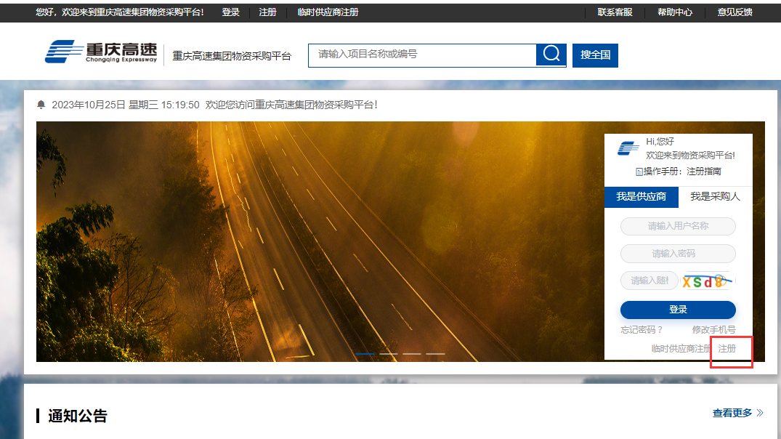

2.填报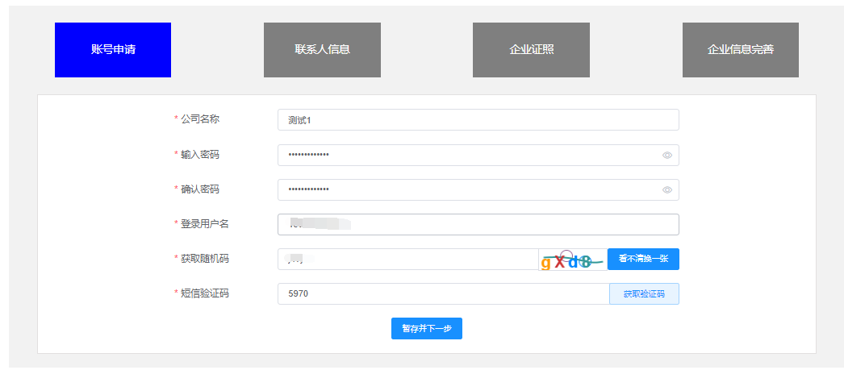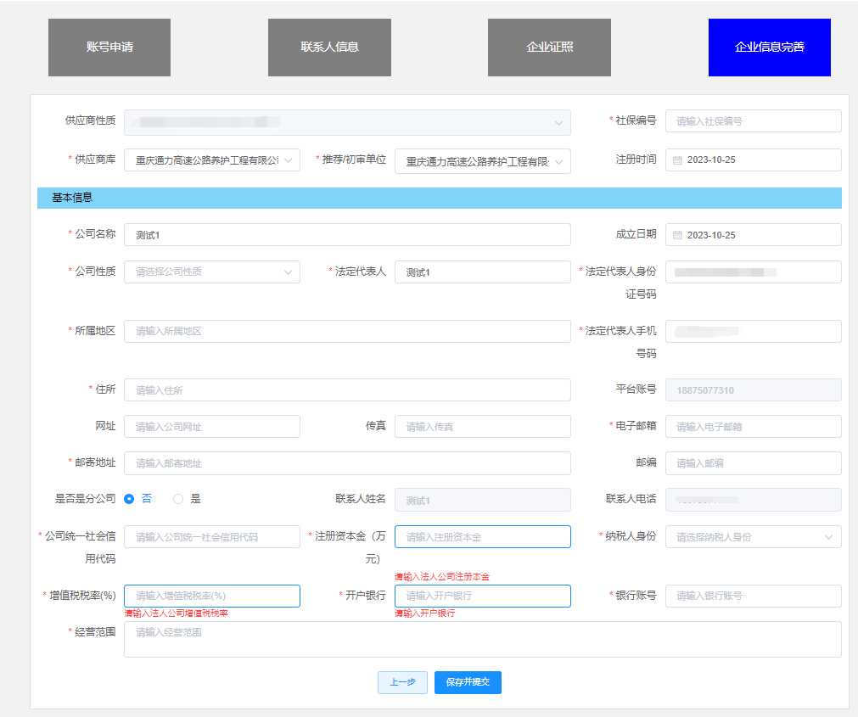

第五章 申请文件格式

重庆通力高速公路养护工程有限公司

第一批物资材料合格供方库
申请入库文件

分包（）（ 类）

申请人： （盖单位公章）
年 月 日

附件1：
申 请 函
重庆通力高速公路养护工程有限公司：
我单位现申请加入你单位合格供方库，如果我单位被选中为你单位的合格供方库入库单位，我单位将按照下列要求开展工作：
一、积极参与你单位项目的报价工作任务。
二、在工作过程中，确保工作任务保质保量的顺利完成。
三、在工作过程中，如果我单位人员出现违规违法行为，无条件接受行政主管部门的处罚和你单位的违约处理。
四、接受贵司的申请人考核，我单位若出现考核不满足贵司的要求，将无条件接受贵司处理。

法定代表人： （签 字）
申 请 人： （盖单位公章）

年 月 日

附件2：投标报价函（分包： ， 类；区域： ）

致：重庆通力高速公路养护工程有限公司
1.我司已仔细研究了重庆通力高速公路养护工程有限公司第一批物资材料合格供应商入围采购（分包： ， 类；区域： ）的全部内容，愿意以最低下浮比例值报价 %参与竞价，并按约定实施。
2.我司承诺入选贵司本次合格供应商遴选后，积极参与响应贵司项目采购，下浮比例值决不低于第一条中我司承诺最低下浮比例值，限价以贵司实际采购时所编列为准。
3.我司承诺在投标有效期内不修改、撤销申请入库响应文件。
4.我司在此声明，所递交的申请入库响应文件及有关资料内容完整、真实和准确，符合第四章申请人管理要求。

申请人： （盖单位公章）
法定代表人或授权代理人： ；
年 月 日

注1：投标报价函中“区域”填重庆市（参与“分包六：石灰岩材料类”的申请人按“注2”要求填写）
注2：参与“分包六：石灰岩材料类”的申请人，投标报价函中“区域”按“渝中部及渝西”、“渝南部及渝东南”、“渝东北”三个片区填报供应意向片区范围，可填报一项或多项，填报多项时按区域分别填写本附件2投标报价函（例如申请人选择其中两个片区，则分别填报两张不同区域的投标报价函），申请人可根据自身实力分别填报意向区域最低下浮比例值。

附件3：申请人基本情况表
申请人名称
注册资金 |  |  | 成立时间
注册地址
办公地址（重庆市内单位直接注明办公地点位置；若为市外单位，请注明是否在重庆有办公地点及办公地点具体位置）
管理人员总数 |  |  | 是否有生产场地及机械设备
联系方式 | 联系人： |  | 电话号码（手机）
联系方式 | 邮箱号码： |  | 传真
法定代表人 | 姓名 |  | 电话号码（手机）
基本账户开户银行
基本账户银行账号
申请人关联企业情况
（包括但不限于与申请人法定代表人（单
位负责人）为同一人
或者存在控股、管理
关系的不同单位）
主营业务及业务分布区域
备注

注：本表可视情况进行扩展，但不得删除原有内容。
附件4 ：申请人营业执照及开户许可证（或基本账户证明）

附件5：销售授权书（若为销售代理商，则按资格要求提供）及其他供应能力要求资料

附件6：质量要求资料

附件7：业绩证明材料（按资格要求提供）

附件8：股权穿透截图
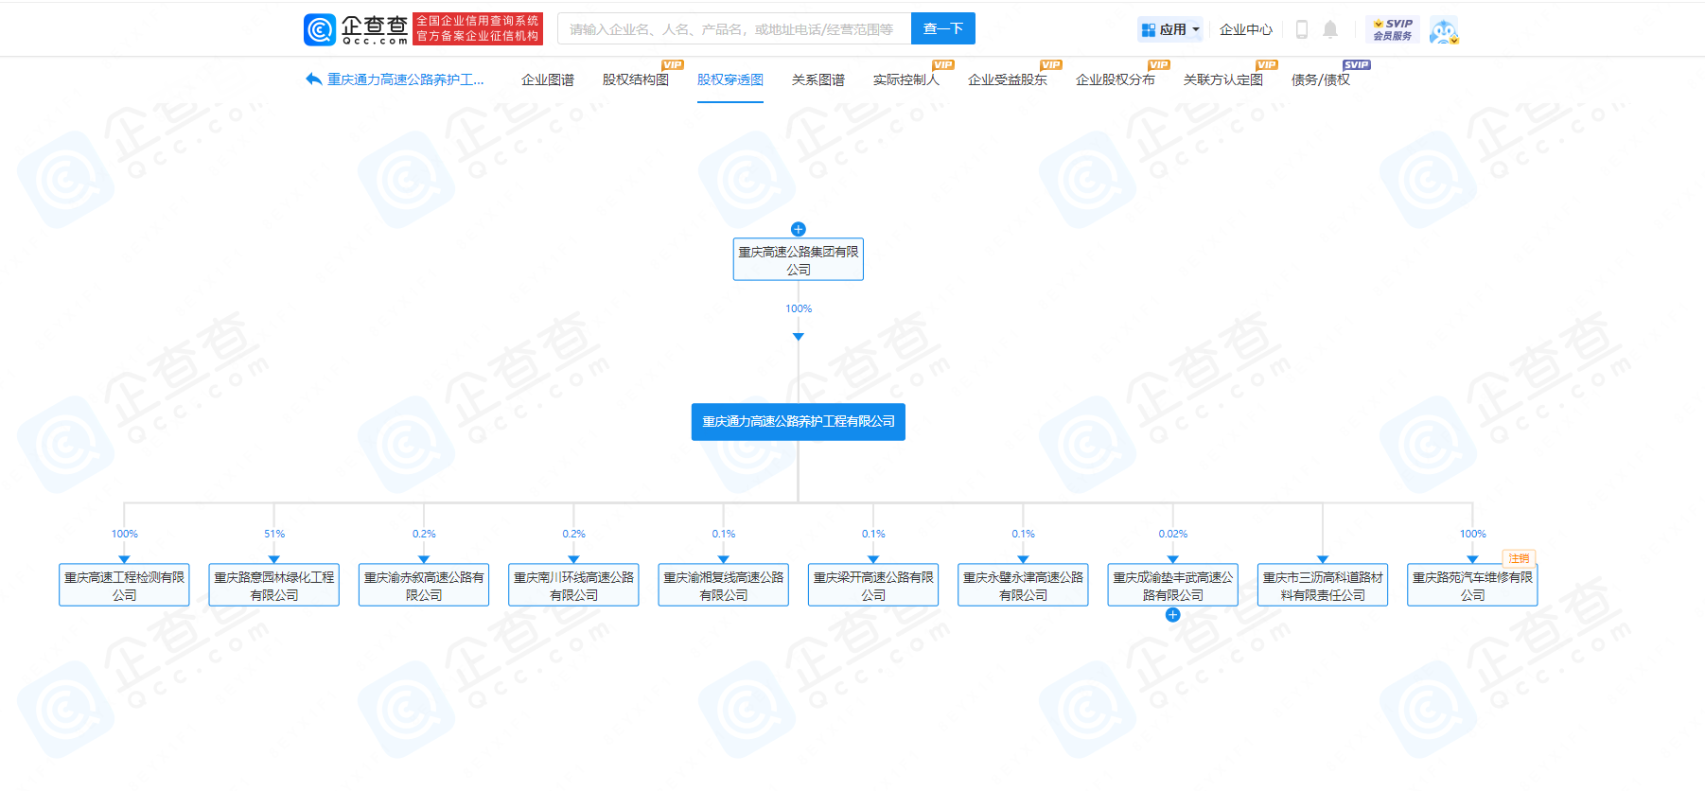
申请人在“企查查”（https://www.qcc.com/）中查询自身股权穿透图，并随附查询截图，示例如下：
附件9：综合能力资料（综合评分标准对应要求）
（1）财务状况

（2）业务能力资料

（3）其他综合能力证明资料（按综合评分标准对应要求提供）

附件10 入库管理承诺书
致：重庆通力高速公路养护工程有限公司
1、我司如果入选贵司本次合格供应商遴选，我司将严格按照贵司相关管理办法履行合格供应商的职责。我司承诺积极参与响应贵司项目采购，若无故不相应贵司采购需求或扰乱投标秩序，我司自愿接受贵司按相关管理办法的处罚。
2、我司承诺入选贵司本次合格供应商遴选后，所参与贵司项目采购下浮比例值不低于我司承诺最低下浮比例值，限价以贵司实际采购时所编列为准。
3、我司接受贵司的对申请人的各项考核，我司若出现考核不满足贵司的要求，将无条件接受贵司处理。

申请人： （盖单位公章）
法定代表人或授权代理人： （签字）
年 月 日

附件11
信用承诺书
重庆通力高速公路养护工程有限公司：
1、我司承诺本次申请文件的所有资料均为真实材料，若存在虚假资料将接受贵司一切的惩罚。
2、我司承诺在最近三年内经营活动中没有重大违法和不良记录。没有处于被责令停业，投标资格被取消，财产被接管、冻结、破产状态；没有骗取中标和严重违法及重大工程质量、安全事故。
3、未被人民法院在“信用中国”网站（www.creditchina.gov.cn）列入失信惩戒对象名单且在被执行期内；未在国家企业信用信息公示系统（http://www.gsxt.gov.cn/）中被列入严重违法失信企业名单。
4、贵司可根据实际情况对我司进行现场考察，若内容不满足贵司要求或存在弄虚作假情况，我单位同意被取消入选资格。
申请人： （单位公章）
年 月 日

附件12

法定代表人身份证明及授权委托书

（一）法定代表人身份证明
入库申请单位名称：
单位性质：
地址：
成立时间： 年 月 日
经营期限：
姓名： （法人手签） 性别： 年龄： 职务：
系 （入库申请单位名称）的法定代表人。
特此证明。

申请人： （盖单位公章）
年 月 日

注：法定代表人的签字必须是亲笔签名，不得用印章、签名章或其他电子制版签名。

（二）授权委托书

本人 （姓名）系 （入库申请单位名称）的法定代表人，现委托 （姓名）为我方代理人。代理人根据授权，以我方名义签署、澄清、说明、补正、递交、撤回、修改贵司入库有关事宜， 其法律后果由我方承担。
委托期限： 入库资料递交起至供方库有效期终止日 。
代理人无转委托权。
附：法定代表人身份证复印件、代理人身份复印件。

法定代表人身份证正面 | 法定代表人身份证反面
代理人身份证正面 | 代理人身份证反面

申请人名称： （盖单位公章）
法定代表人： （签字）
身份证号码：
委托代理人： （签字）
身份证号码：
委托代理人邮箱：
委托代理人电话：
年 月 日

附件13： 国家企业信息系统截图（例）

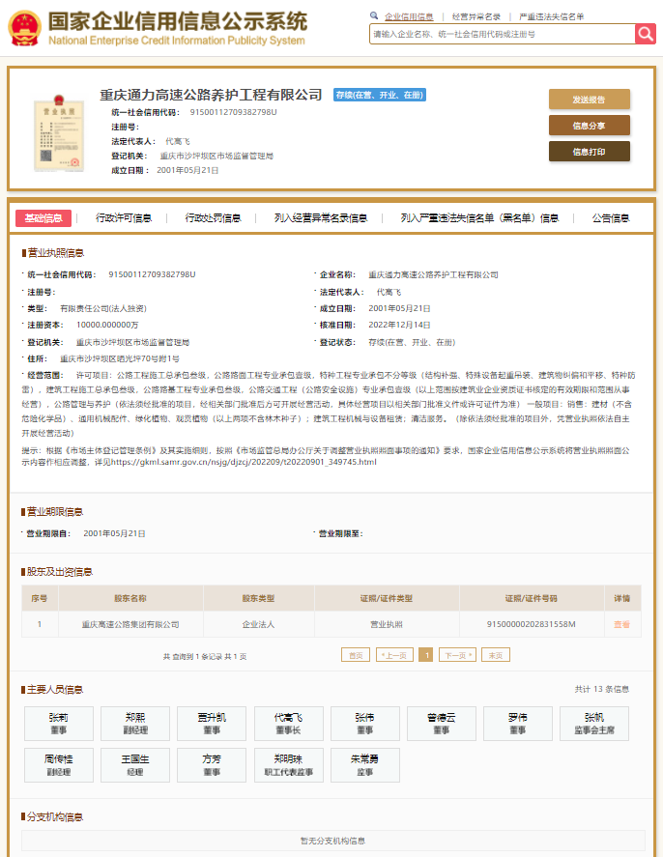

附件14：投标保证金

此处附上以下扫描件或复印件：
1. 投标保证金
[提示：以转账支票或电汇形式交纳投标保证金的提供以下资料]

提供企业基本账户开户证明文件复印件加盖申请人公章。

